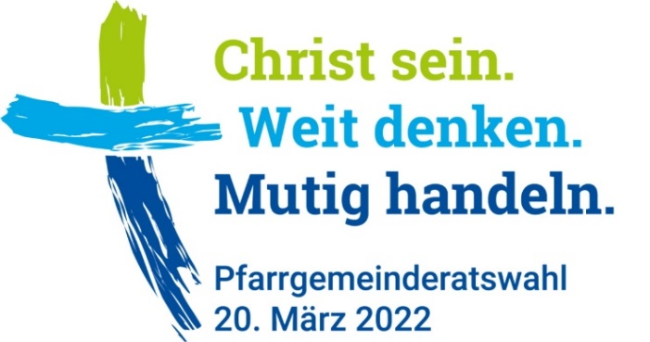
Wahl des Pfarrgemeinderates

_________________________
Pfarrgemeinde

Einverständniserklärung

zur Aufstellung als Kandidatin/Kandidat
bei der Pfarrgemeinderatswahl
am 20. März 2022

Bitte in Druckbuchstaben schreiben!

Ich erkläre hiermit mein Einverständnis zur Aufstellung als Kandidatin/Kandidat für die Wahl des Pfarrgemeinderates. Falls ich gewählt werde, nehme ich das Amt an.
Ich bin damit einverstanden, dass nachstehende Angaben zu meiner Person im Zusammenhang mit der Pfarrgemeinderatswahl in der Gemeinde veröffentlicht werden.

Name | Vorname |  |  |  | Geburtsdatum | Alter
Straße |  | PLZ | Ort
Beruf
Mail |  |  |  | Telefon

An der Mitarbeit in folgenden Themen bin ich besonders interessiert:

Altenarbeit  Ausländische Mitbürger  Berufs- und Arbeitswelt  Ehe und Familie  Erwachsenenbildung  Erziehung und Schule  Feste und Feiern  Fremdenverkehr  Jugend  Kunst, Kultur und Brauchtum | Ländliche Entwicklung  Liturgie und Verkündigung  Medien und Öffentlichkeitsarbeit  Mission, Gerechtigkeit, Frieden  Ökumene  Politik und Gesellschaft  Schöpfung und Umwelt  Soziale und karitative Aufgaben  Sport, Spiel und Freizeit

Ort und Datum Unterschrift

04 PGR-Wahl 2022 BA

